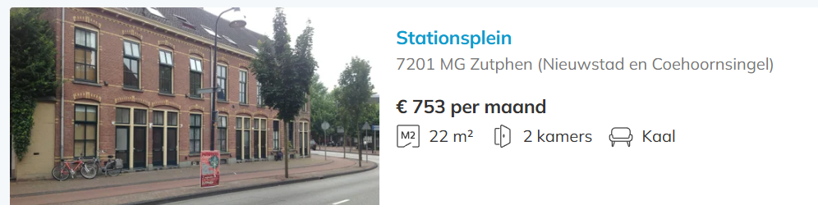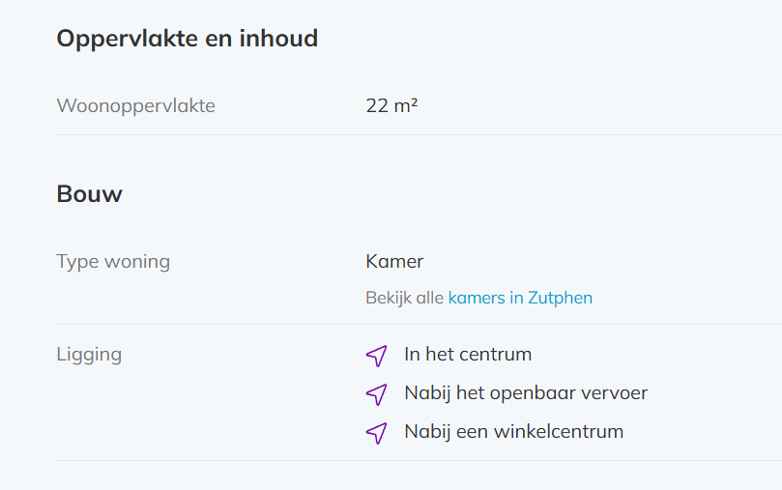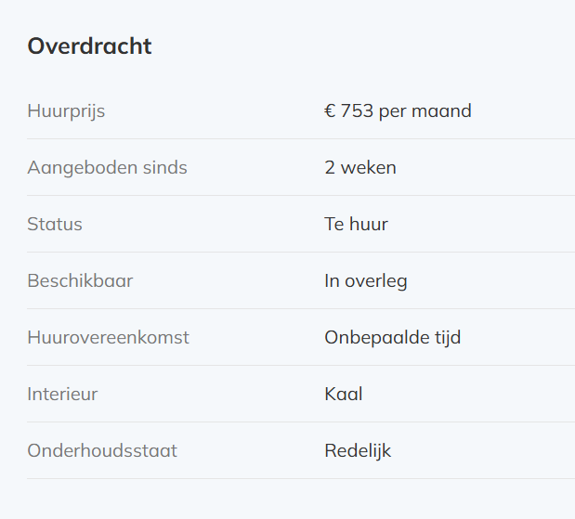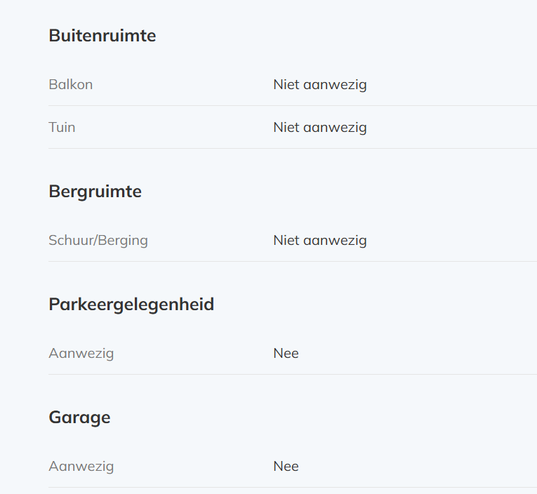

Maak de vragen:
1. Wat is het adres van de kamer?
a. Stationsstraat 12
b. Stationsplein 7201 MG
c. Stationsweg 5
Antwoord: b. Stationsplein 7201 MGRijksmonumenten+1Oozo.nl+1Huurwoningen
2. Hoeveel kamers heeft de woning?
a. 1
b. 2
c. 3
3. Hoe groot is de kamer?
a. 22 m²
b. 30 m²
c. 50 m²
4. Wat is de huurprijs per maand?
a. € 650
b. € 753
c. € 800
5. Wat is er in de kamer aanwezig?
a. Eigen douche en keukenblok
b. Eigen toilet en balkon
c. Eigen tuin en garage
6. Met wie deel je het toilet?
a. Niemand
b. Medebewoners
c. Familie
7. Is er een balkon bij de kamer?
a. Ja
b. Nee
8. Waar ligt de woning?
a. In het centrum van Zutphen
b. Aan de rand van de stad
c. In een dorp
1. Wat vind jij van deze kamer? Vind je de kamer groot genoeg?
Waarom wel of niet?

2. Zou jij in deze kamer willen wonen?
Waarom wel of waarom niet?

